*Tobacco Free for a Healthy NJ* (sem tabaco para NJ saudável) criou um programa para comerciantes, chamado **STOMP**. O STOMP (sigla em inglês para ***S****top* ***T****obacco* ***O****ffenses* ***M****erchant* ***P****rogram* – Programa de comerciantes para parar infrações referentes ao tabaco) foi criado para ajudar a educar comerciantes como você e lhe dar a oportunidade de se juntar à comunidade como um comerciante que se importa com os jovens. Nós lhe encorajamos a usar essas informações para ajudar no cumprimento da lei estadual de NJ.

# **STOP**

NENHUMA VENDA PARA MENORES DE 21 ANOS

1. Confira a fotografia para certificar-se de que corresponde à pessoa efetuando a compra
2. Confira a data de nascimento para certificar-se de que o cliente tenha a idade legal - 21 anos ou mais
3. Confira a data de expiração para certificar-se de que a ID não tenha expirado

**Dica útil:**

Você agora estará procurando por licenças horizontais. Se a licença for vertical, pertence a uma pessoa com MENOS DE 21 ANOS.

## **TOBACCO**

TODOS OS PRODUTOS DE TABACO, INCLUSIVE CIGARROS ELETRÔNICOS

A idade mínima para a compra de produtos de tabaco em Nova Jersey é 21 anos. Isso inclui: cigarros, charutos, tabaco sem fumo e cigarros eletrônicos.

### **OFFENSES**

INFRAÇÕES RESULTARÃO EM UMA MULTA

Infrações a essa lei resultarão em uma penalidade civil de não menos que $250 pela primeira violação, não menos que $500 pela segunda violação e $1.000 pela terceira e por cada violação subsequente.

#### **MERCHANTS**

OS COMERCIANTES DEVEM CUMPRIR OS REGULAMENTOS PARA A VENDA DE TABACO

Os comerciantes são responsáveis por ensinar seus funcionários a conferirem uma ID e cumprirem essa lei.

## **PROGRAM**

PROTEGER OS JOVENS DO VÍCIO EM NICOTINA

Indique o seu compromisso à sua comunidade e seus jovens, sendo um revendedor de tabaco responsável.

Visite tobaccofreenj.com para baixar o compromisso de revendedor responsável para mostrar seu apoio.

Para obter mais informações, visite:

[three pictures]



Como um revendedor de tabaco, é sua tarefa cumprir com a legislação estadual de NJ e não vender produtos de tabaco, inclusive cigarros eletrônicos a menores de 21 anos. Abaixo encontram-se as instruções sobre como conferir uma ID apropriadamente. Para ajudar todos os seus funcionários a cumprirem a lei, considere colocar isso em uma área onde possa ser visto, próximo a um ponto de venda.

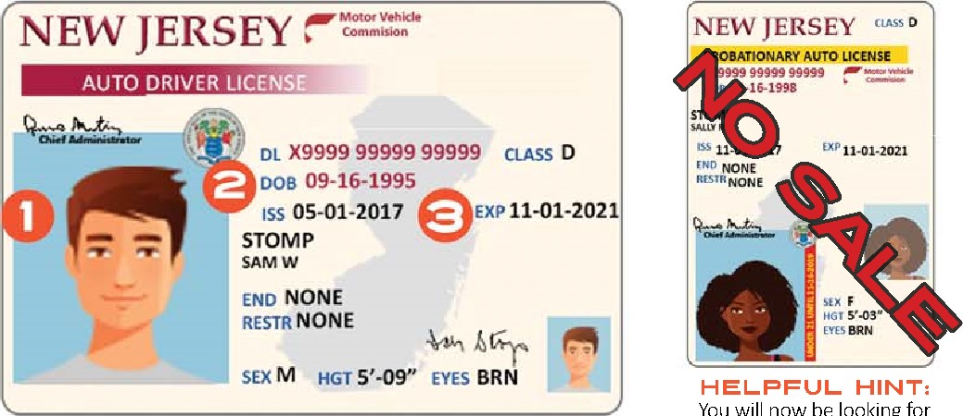

**HORIZONTAL**

**VERTICAL**

### **DICA ÚTIL:**

Você agora estará procurando por licenças

horizontais. Se for vertical, pertence a uma

pessoa com MENOS DE 21 ANOS.

### 

### **CONFIRA A FOTOGRAFIA**

CERTIFIQUE-SE DE QUE A FOTOGRAFIA CORRESPONDE À PESSOA QUE ESTÁ EFETUANDO A COMPRA

### **CONFIRA A DATA**

CONFIRA A DATA DE NASCIMENTO PARA CERTIFICAR-SE DE QUE O CLIENTE TENHA 21 ANOS DE IDADE OU MAIS

#### **CONFIRA A EXPIRAÇÃO**

CONFIRA A DATA DE EXPIRAÇÃO PARA CERTIFICAR-SE DE QUE A ID NÃO TENHA EXPIRADO



[three pictures]